Отечество – 2017г.
Министерство образования и науки Российской Федерации
Министерство общего и профессионального образования Ростовской области
Всероссийский конкурс исследовательских краеведческих работ учащихся
«Отечество»
Номинация «Великая Отечественная»
Аллея Героев
Исследовательская работа
Подготовила: Тимченко Полина
учащаяся 11 класса
МБОУ Заветинской СОШ №1.
347430. Ростовская обл.,
Заветинский район, с.Заветное,
ул. Ломоносова, 2.
Домашний адрес:
347430. Ростовская обл.,
Заветинский район, с. Заветное,
пер. Книжный. 37А кв. 1
Руководитель: Мельникова Ирина
Михайловна, учитель
МБОУ Заветинской СОШ №1.
347430. Ростовская обл.,
Заветинский район, Заветное,
ул. Ломоносова, 2.
Т. 89612730953

Заветное
2017г.
СОДЕРЖАНИЕ
- Введение………………………………………………………………….……...3
- Основная часть …………………………………………………………............6
2.1. Аллея Героев………………………………………………………… …6
  - Куценко Иван Иванович………………………………………………..8
  - Нихаев Ефим Максимович……………………………………………10
- Заключение…………………………………………………………………..…14
- Список литературы………………………………………………………….....15
- Приложение………………………………………………………..…………...17

ВВЕДЕНИЕ
Победой кончилась война.
Те годы позади.
Горят медали, ордена
У многих на груди.
Кто носит орден боевой
За подвиги в бою,
А кто за подвиг трудовой,
В своем родном краю.
Бывают события, которые по прошествии десятилетий стираются из памяти людей и становятся достоянием музеев и архивов. Но есть события, значение которых не тускнеет от неумолимого бега времени. Напротив. Каждое прошедшее десятилетие с возрастающей силой подчеркивает их величие, их определяющую роль в мировой истории. К таким событиям относится победа советского народа в Великой Отечественной войне.
Проблема: В настоящее время мы можем видеть, что предпринимаются попытки уменьшить роль России в Победе над фашизмом. И поэтому мы должны сделать всё, чтобы сохранить память о героях войны. В нашем селе есть уже известные нам памятные места - памятники и монумент героям Гражданской и Великой Отечественной войны. К памятным местам относится и центральная аллея. Каждый день по ней проходят спешащие по своим делам заветинцы и гости села. Но знают ли они, что у аллеи есть «имя» - Аллея Героев. А если знают, то задумывались ли они, почему или в честь кого аллея получила такое название? Именно этим вопросам я посвятила свою исследовательскую работу.
Целью работы: продолжить изучение истории возникновения памятных мест села Заветное, в частности Аллеи Героев.
Задачи:
- провести опрос среди учащихся и выяснить, что они знают об Аллее Героев;
-уточнить её местоположение;
-исследовать историю её создания;
- выяснить в честь кого аллея получила своё название;
- узнать о роли Аллеи Героев в современной жизни жителей села;
- рассказать о результатах своего исследования.
Актуальность данной проблемы состоит в том, что изучение истории памятных мест поможет лучше узнать историю нашего села.
Основная гипотеза: для первоначального ответа на проблемный вопрос предположу, что аллея получила своё название в честь каких – то героических личностей. Звание Героя присваивается за военные подвиги и героизм, а также за трудовые заслуги. Нам известно, что в нашем районе были жители, которые получили звание Героя во время Великой Отечественной войны. Поэтому, скорее всего аллея получила своё название в честь этих выдающихся людей.
Объектом исследования являются памятные места нашего села.
Предмет исследования: Аллея Героев в селе Заветное.
Методы и приёмы исследования: опрос, изучение архивных документов и печатных источников, анализ, описание изучаемого вопроса, интервьюирование.
Теоретическая значимость работы определяется тем, что выводы, сделанные в ходе исследования, позволяют лучше понять историю нашего села.
Практическая ценность работы заключается в том, что результаты исследования могут быть использованы в учебной, внеклассной деятельности и краеведческой работе.
Характеристика источников для написания данной работы.
В работе были использованы документы и фотографии, предоставленные заведующёй МБУК «Музей истории Заветинского района» Тарановой Натальей Александровной и заведующей Заветинским районным архивом Диденко Ларисой Геннадьевной. Своими воспоминаниями поделился житель села Емцев Василий Михайлович. Из книги «И лишь ковыль о прошлом всё звенит…» (Батайск: Батайское книжное издательство, 2006.) и с сайта «Память народа» взяли материал о Куценко И.И., Нихаеве Е.М.

ОСНОВНАЯ ЧАСТЬ
Своё исследование я начала с проведения опроса среди учащихся 8, 9 и 10 класса с целью выявит, что знают учащиеся по интересующей меня теме. Всего в опросе приняло участие 104 человека. Ребятам, необходимо было ответить всего на 4 вопроса:
  - Знаешь ли ты, как называется центральная аллея нашего села?
  - На какой улице ты живёшь?
  - Что ты знаешь о Куценко Иване Ивановиче?
  - Что ты знаешь о Нихаеве Ефиме Максимовиче?
В результате были получены следующие данные. Только 10 человек знают, что центральная аллея называется «Аллея Героев». 4 человека из опрошенных проживают на улице Куценко и 1 человек на улице Нихаева. На 3 и 4 вопрос никто из учащихся не смог ответить. Самыми распространёнными были ответы: «Есть такая улица», «Наверное, это участники войны» и лишь 7 человек вспомнили, что видели эти имена на стелах возле монумента воинам Гражданской и Великой Отечественной войны.
На основании полученной информации можно сделать вывод, что учащиеся каждый день ходят по улицам нашего села, но ничего не знают о своей малой Родине, о её истории, а значит, не знают историю страны в целом.
Аллея Героев
Аллея Героев расположена по улице Ломоносова, начинается она возле Заветинской школы №1 и продолжается до монумента воинам Гражданской и Великой Отечественной войны. За всю историю своего существования она несколько раз меняла свой внешний вид. По воспоминаниям жителя нашего села Емцева Василия Михайловича изначально центральная аллея не имела никакого покрытия. В 40 – е годы это была обыкновенная грунтовая дорога, по которой ездили машины. В 60-е годы появилось асфальтовое покрытие и деревянные скамейки. По обеим сторонам аллеи от школы и до центральной площади стояли стенды с фотографиями передовиков производства, а далее с фотографиями участников Великой Отечественной войны. Аллея была предназначена для пешеходов. Велосипедистам полагалось двигаться по велосипедной дорожке. Она располагалась с правой стороны (если идти с центра в школу) между центральной аллеей и пешеходной дорожкой и представляла собой обыкновенную грунтовую насыпь. Следующие изменения произошли в 80–е годы. Асфальтовое покрытие сменили на плиты, деревянные скамейки заменили выложенными из кирпича, убрали стенды с фотографиями и установили фонари. (Приложение №1)
К 60-летию Великой Победы часть центральной аллеи, от школы и до площади, вновь преобразилась. Она приобрела современный вид. 5 мая 2005 года в соответствии с постановлением Главы Заветинского района Анатолия Андревича Скворцова «Об увековечивании памяти людей района в ознаменование 60-летия Победы в Великой Отечественной войне» центральной аллее присвоено название «Аллея Героев». В честь Героев Советского Союза Ивана Ивановича Куценко, Ефима Максимовича Нихаева, Героев Социалистического Труда Василия Зиновеевича Коломейцева, Ивана Васильевича Савченко – уроженцев Заветинского района. (Приложение №2) В ознаменование этого события Главе Заветинской сельской администрации Потолохину Владимиру Владимировичу установить возле здания школы №1 в начале аллеи стелу с именами Героев.[12]
К 70-летия Победы отремонтировали и оставшуюся часть аллеи от Заветинского ДК и до монумента. Здесь же установили стелы с изображениями Героев Совесткого Союза Куценко и Нихаева, высадили ели. (Приложение №3)
Таким образом, мы видим, внешний вид аллея на всю историю её существования неоднократно менялся в зависимости от требований времени.
В данной работе я бы хотела боле подробно остановиться именно на Героях Советского Союза военного времени Куценко Иване Ивановиче и Нихаеве Ефиме Максимовиче, так как мне интересна тема Великой Отечественной войны.
Куценко Иван Иванович
Куценко Иван Иванович родился в 1913 году в крестьянской семье, в селе Торговое Заветинского района. После получения неполного среднего образования работал в совхозе. В июле 1941 года был повторно призван в Красную армию. Воевал на Калининском фронте. 20 ноября 1941 года был тяжело ранен. А после выписки из госпиталя командование направило Ивана Ивановича на курсы «Выстрел» после окончания которых в ноябре 1943 года снова вернулся в действующую армию. Являлся заместителем командира 342-го Новогеоргиевского стрелкового полка (136-я Киевская Краснознамённая ордена Богдана Хмельницкого стрелковая дивизия, 47-й стрелковый корпус, 70-я армия, 2-й Белорусский фронт). Воевал на 1-м и 2-м Украинских, 1-м и 2-м Белорусских фронтах.
За проявленную доблесть и отвагу Куценко Иван Иванович был награждён орденами и медалями. В ходе Корсунь-Шевченковской операции в феврале 1944 года подразделение 342-го стрелкового полка оказалось в окружении. Лейтенант Куценко организовал круговую оборону на вверенном ему участке, лично руководил отражением атаки противника в районе Рубаный Мост и Багва (Украина). В результате батальону удалось прорвать кольцо окружения и соединиться с основными силами полка. Лейтенант Куценко по приказу командующего 40-й армией был награждён орденом Красной Звезды. [5] (Приложение №4)
В апреле 1944 года Иван Иванович назначен командиром 2-го стрелкового батальона в том же полку. 13 июля 1944 года началась Львовско-Сандомирская наступательная операция. Батальон Куценко прорвал оборону противника в районе села Лемешув (Волынская область, Украина) и за 2 дня отразил 8 контратак противника, нанеся ему значительные потери. Форсировав реку Западный Буг (Львовская область, Украина) воины захватили территорию в районе сёл Хоробрув и Вареж и стойкой его обороной обеспечили переправу остальных солдат полка. Командир полка представил Куценко к награждению орденом Суворова 3-й степени, но приказом командующего 3-й гвардейской армии 7 августа 1944 года он был награждён орденом Красного Знамени. [11] (Приложение №5)
К концу августа 1944 года дивизия вышла к реке Висла в районе города Аннополь (Польша). В октябре 1944 года соединение передислоцировали в полосу 2-го Белорусского фронта. В боях за расширение плацдарма 19 октября 1944 года батальон под командованием Куценко прорвал оборону немцев в районе сёл Каролино и Марынино. Продвигаясь на юг воины встретили сопротивление в районе села Избица. Иван Иванович направил 2 роты в обход узла обороны, а с 1 ротой атаковал с фронта. В результате согласованных действий был уничтожен гарнизон в 300 человек. Батальон уничтожил 3 танка «Тигр» и 8 штурмовых орудий противника. Было захвачено 5 автомашин, 3 зенитных пушки и 8 пулемётов. Выйдя к реке Нарев, батальон создал кольцо окружения немецких солдат в районе села Зегже. За отличное выполнение боевого задания 11 ноября 1944 года Иван Иванович был награждён орденом Александра Невского. [12] (Приложение №5)
14 января 1945 года 342-й стрелковый полк прорвал оборону противника в районе села Станиславово (Польша). А в ночь на 16 января батальон капитана Куценко атаковал третью траншею противника. В рукопашном бою траншея была захвачена, погибло много немецких солдат. Во взаимодействии с другими батальонами полка был окружён батальон противника, в бою часть немцев погибли, а остальные сдались в плен. Продолжая наступление, батальон Куценко вышел к реке Вкра, форсировал её, затем овладел крепостью Модлин у слияния рек Висла и Нарев (Польша). В ходе боёв батальон уничтожил примерно роду солдат противника, захватил 3 автомашины с боеприпасами артиллерийскую батарею. Приказом командующего войсками 2-го Белорусского фронта 10 февраля 1945 года Иван Иванович награждён орденом Кутузова 3-й степени. [8] (Приложение №6)
Части 136-й стрелковой дивизии продолжали наступление. 1 февраля освободили город Торунь и вышли к Данцигу (Польша). Наступая на район аэродрома, батальоны встретили огневое сопротивление со стороны противника. Куценко под миномётными и артиллерийскими обстрелами произвёл разведку местности, повёл подразделения в атаку. Не выдержав напора наших подразделений, гитлеровцы начали отходить на всём участке. Преследуя отступавших, Иван Иванович с батальоном ворвался в Лауенталь (Польша). Немцы попытались навязать уличные бои. Куценко создал несколько штурмовых групп и начал изгонять немцев из домов. Немцы были отброшены к реке Мёртвая Висла (Польша). Иван Иванович организовал переправу через реку на остров Холм, переправил бойцов и захватил плацдарм для высадки следующих батальонов.
28 марта 1945 года капитан Куценко погиб в бою. Похоронен в городе Сопот (Польша) (Приложение №7). 29 июня 1945 года Куценко Иван Иванович посмертно награждён медалью «Золотая Звезда» Героя Советского Союза.[9] (Приложение №6)
Таким образом, мы видим, что за довольно небольшой срок, чуть более года, Иван Иванович был награждён несколькими наградами. Пожертвовал своей жизнью ради своей Родины и её будущего.
Нихаев Ефим Максимович
Нихаев Ефим Максимович родился 25 декабря 1913 года в селе Торговое Заветинского района. Получил среднее образование, работал трактористом, затем механизатором в совхозе. В августе 1941 года вступил в ряды Красной армии, а в октябре того же года направлении в действующую армию. В 1942 году Ефим Максимович окончил курсы младших лейтенантов. На фронте показал себя с положительной стороны, был награждён медалями и орденами.
В 1944 году за высоту 174.66 в районе деревни Поддача, Пустошкинского района, Калининской области рота под командованием лейтенанта Нихаева явилась ведущим подразделением батальона. Умелое командование ротой обеспечило успешное продвижение всего батальона. Нихаев личным примером увлек свою роту в атаку и первым ворвался в траншею противника, в бою был ранен, но продолжил командование ротой. Рота Нихаева в этом бою уничтожила 3 огневые точки и до 27 немецких солдат. 12 марта 1944 года Ефим Максимович был представлен к ордену Красного Знамени.[10] (Приложение №8)
26 июня 1944 года командир роты 167-го гвардейского стрелкового полка (1-я гвардейская стрелковая дивизия, 11-я гвардейская армия, 3-й Белорусский фронт) гвардии старший лейтенант Нихаев при нападении противника на движущуюся колонну полка повел роту в контратаку, захватил в плен 35 солдат, офицера и генерала. Ефим Максимович лично уничтожил 11 вражеских солдат. 14 июля 1944 года во время форсирования реки Неман в районе поселка Жолнеришки (Литва) рота под командованием Нихаева первой преодолела вплавь реку Неман, захватила и удерживала плацдарм до подхода главных сил полка. За героический поступок Ефиму Максимовичу Нихаеву 24 марта 1945 года присвоено Звание Героя Советского Союза с вручением Ордена Ленина и медали «Золотая Звезда». [11] (Приложение №8)
Когда в Заветном стало известно о присвоении Нихаеву звания Героя Советского союза Райком ВКП(б) и Райисполком направили ему поздравительное письмо: «С чувством не передаваемой радости и гордости трудящиеся нашего района, Ваши земляки, узнали о высокой правительственной награде, которой Вы удостоены. … Трудящиеся нашего района не только гордятся Вами, но и преисполнены сильного желания трудовой доблестью в тылу быть достойными Вас, своего знатного земляка…». Письмо было опубликовано в районной газете «Социалистическая степь» в апреле 1945 года. [2]
27 мая 1945 года в газете появилась «Благодарность землякам» от Ефима Максимовича: « … Дорогие земляки, с которыми вместе я рос, работал и которые проводили меня защищать нашу любимую Родину, наш родной край! … Мы пришли к победе через кровопролитные бои, через тяжёлые испытания. Пусть знают наши враги, что советский народ и Красная Армия непобедимы. …»[3]
В том же году в газете под заголовком «Земляку, Герою Советского Союза гвардии старшему лейтенанту тов. Нихаеву Е.М» было напечатано последнее письмо из переписки. В письме говорилось о том, что колхозы нашего района успешно провели весенний сев, что труженики постараются провести хлебоуборочные работы без потерь и сделают всё, чтобы быть достойными своего земляка. [2] (Приложение №9)
После окончания войны Ефим Максимович жил в Астрахани, служил во внутренних войсках. Был первым командиром военной части № 6688. Дослужился до звания подполковник, награждён знаком «Заслуженный работник МВД». В 1966 году - уволен в запас. 9 июня 1979 года Нихаев Ефим Максимович умер. Похоронен в городе Астрахань.
6 мая 2014 года на стене дома №12 по ул. Володарского, в котором жил Нихаев появилась памятная доска. Митинг, приуроченный к этому событию, посетили родные Ефима Максимовича, его близкие и сослуживцы. Одним из первых выступил внук и тёзка Героя Советского Союза Ефим Нихаев: «Дома сохранилось очень много записей, документов, которые рассказывают о жизни деда, я знаю его по рассказам бабушки. Он был Героем с большой буквы. Мы сделаем всё, чтобы память о нем, в первую очередь, в нашей семье жила вечно» [15]
Я соглашусь с внуком Ефима Максимовича, действительно мы, должны сделать всё, чтобы память о героях жила вечно и передавалась из поколения в поколение. В 1985 году в целях увековечивания памяти Героев Советского Союза Нихаева Е.М. и Куценко И.И. и в честь 40-летия Победы исполком Заветинского сельского Совета народных депутатов решил переименовать улицу Шоссейную в улицу Нихаева. Вновь выстроенным улицам посёлка Сельхозхимии и совхоза «Родина» дать название в честь Ивана Ивановича Куценко.[13] (Приложение №10)
Аллея Героев всегда занимала важное место в жизни села. И сегодня она значима для каждого жителя Заветного. Именно по ней движется колонна в День Победы, по ней идут молодожёны и выпускники школы к вечному огню. Наконец аллея – это самое красивое место в нашем селе и именно по ней любят прогуляться заветинцы и посидеть на скамейках вдоль аллеи. Территорию, прилегающую к Аллее Героев, во время субботников приводят в порядок ученики нашей школы.

ЗАКЛЮЧЕНИЕ
Выполнив все этапы исследования, я решила поставленные задачи и достигла цели. На основании проведённого исследования можно сделать выводы:
- Аллея Героев действительно получила своё название в честь Героев Советского Союза, которые получили это звание за совершённые подвиги во время Великой Отечественной войны.
- Данное исследование стало для меня интересным и полезным. Так как я узнала много нового о центральной аллее нашего села, познакомилась с земляками – Героями Советского Союза.
- Я поняла, что своей жизнью и подвигами Нихаев Ефим Максимович и Куценко Иван Иванович показали нам, как прожить жизнь достойно во благо не только себя, но и своей страны.
- Я думаю, что и у вас появился интерес к теме моей работы.
Практические рекомендации. Необходимо помнить о людях, отдавших многое во имя Победы над немецко – фашистскими захватчиками, о них необходимо сохранять информацию в школьном музее и МБУК «Музей истории Заветинского района» для будущих поколений. Полученную информацию можно использовать на уроках истории при изучении Великой Отечественной войны, на классных часах, напечатать материал в районной газете.
В нашем селе и районе есть ещё памятные места, такие как балка Анхара, памятник Юрию Рыжову и поэтому в дальнейшем я хотела бы продолжить работу по изучению памятных мест и памятников. Это очень важная тема, так как наша обязанность – оставаться верными памяти героев Отечества, чтобы уважение к воинам, прошедшим войну, жило и в сердцах будущих поколений.

СПИСОК ИСПОЛЬЗУЕМОЙ ЛИТЕРАТУРЫ И ИСТОЧНИКОВ
- «Благодарность землякам». Социалистическая степь. № 41. 27.05.1945г.
Фонд 49, д.3 л.21 Заветинский районный архив.
- «Герою Советского Союза Ефиму Максимовичу Нихаеву». Социалистическая степь. № 32. 22.04.1945г. Фонд 49, д.3, л.12 Заветинский районный архив.
- «Земляку, Герою Советского Союза гвардии старшему лейтенанту тов. Нихаеву Е.М.». Социалистическая степь. № 42. 31.05.1945г. Фонд 49, д.3, л.22 Заветинский районный архив.
- «И лишь ковыль о прошлом всё звенит…» - Батайск: Батайское книжное издательство, 2006. -258с.
- Наградной лист. Орден Красной Звезды. №14/н от 02.03.1944г. ЦАМО, фонд 33. Оп. 690155.
- Наградной лист. Орден Кутузова III степени. №.103 от 10.02.1945г. ЦАМО, фонд 33. Оп. 690155.
- Наградной лист. «Золотая Звезда» Героя Советского Союза от 29.06.1945г. ЦАМО, фонд 33. Оп. 793756.
- Наградной лист, Орден Красного Знамени. №40/н от 12.03.1044г. ЦАМО, Фонд 33. Оп. 690455
- Наградной лист. «Золотая Звезда» Героя Советского союза. ЦАМО, Фонд 33. Оп. 793756
- Постановление № 43 от 05.05. 2005г. «Об увековечивании памяти людей района в ознаменование 60-летия Победы в великой Отечественной войне». Заветинский районный архив.
- Приказ о награждении. Орден Красного Знамени. №. №74/н от 02.03.1944г. ЦАМО, фонд 33. Оп. 690155.
- Приказ о награждении. Орден Александра Невского. №.458/н от 11.11.1944г. ЦАМО, Фонд 33. Оп. 690155

- Решение № 34 от 19.07.1985г. «О переименовании и наименовании улиц в селе Заветном» фонд 42, оп.1, д.287.л.71 Заветинский районный архив.
- https://pamyat-naroda.ru/
- https://news.astrqorod.ru/

Приложение № 1
Аллея Героев в разное время

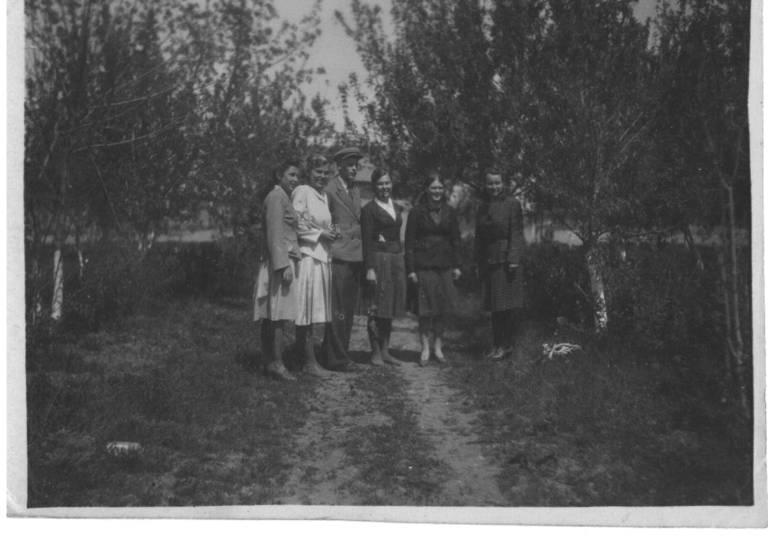

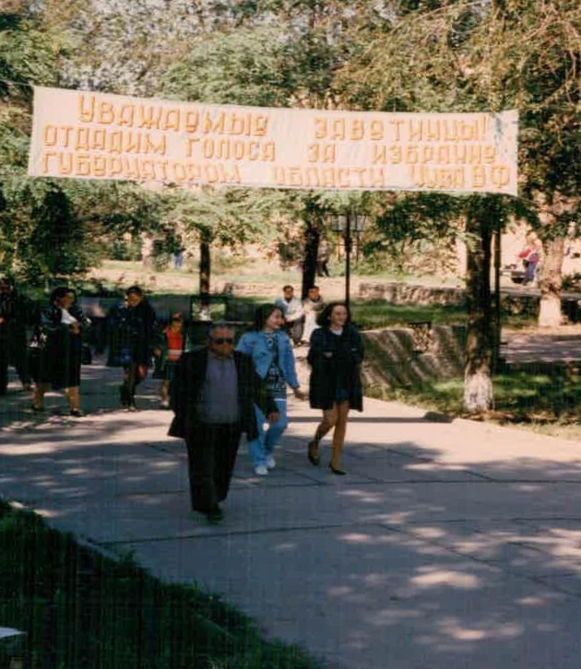
Приложение № 2

Приложение № 3
Стелы с именами Героев Советского Союза на Аллее Героев

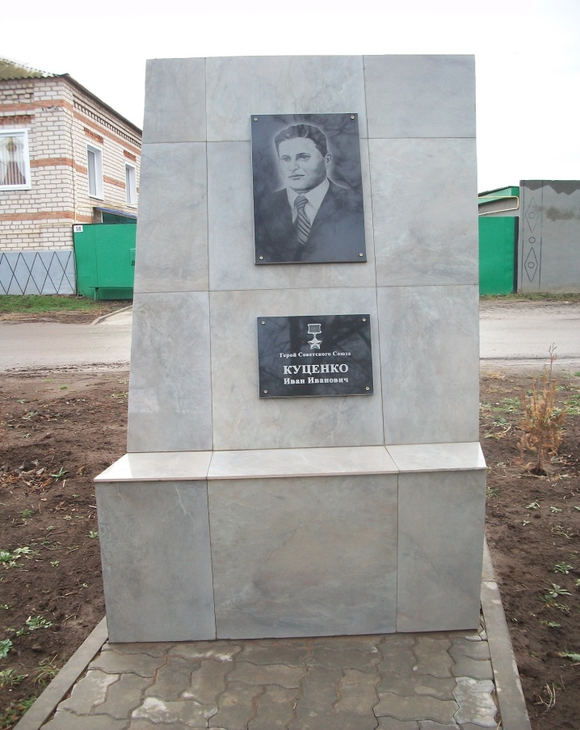

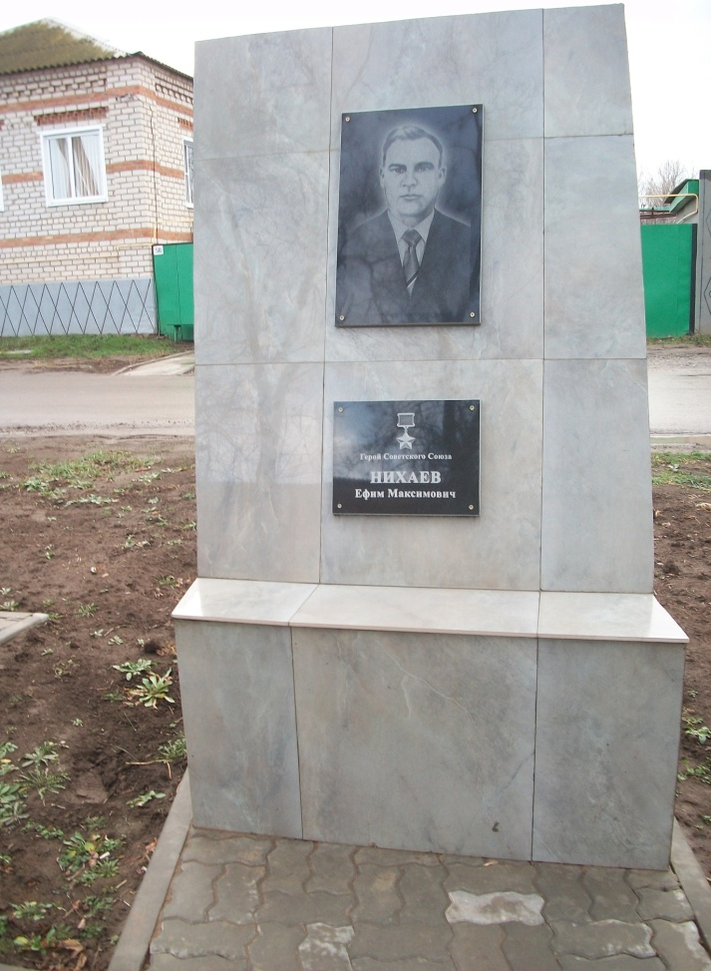

Приложение № 4
Наградной лист. Орден Красной Звезды.

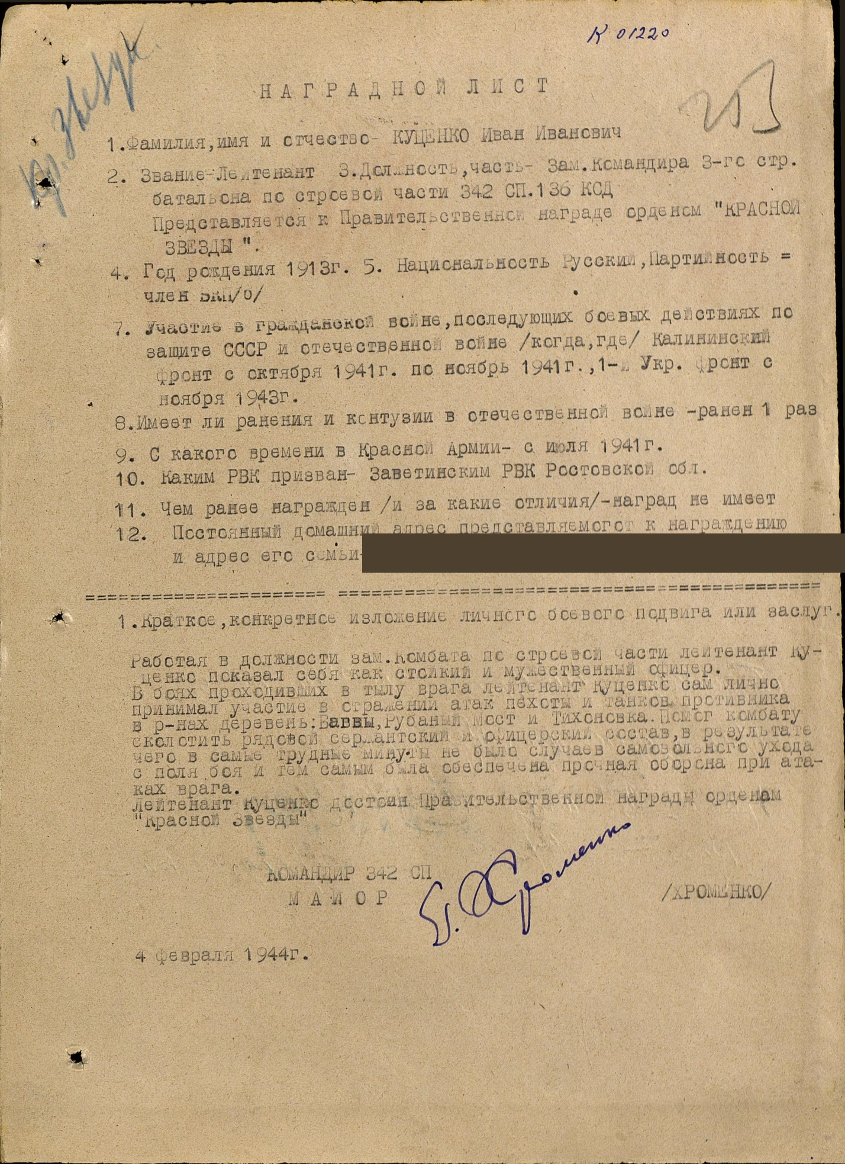

Приложение № 5
Приказы о награждении Орденами Красного Знамени и Александра Невского
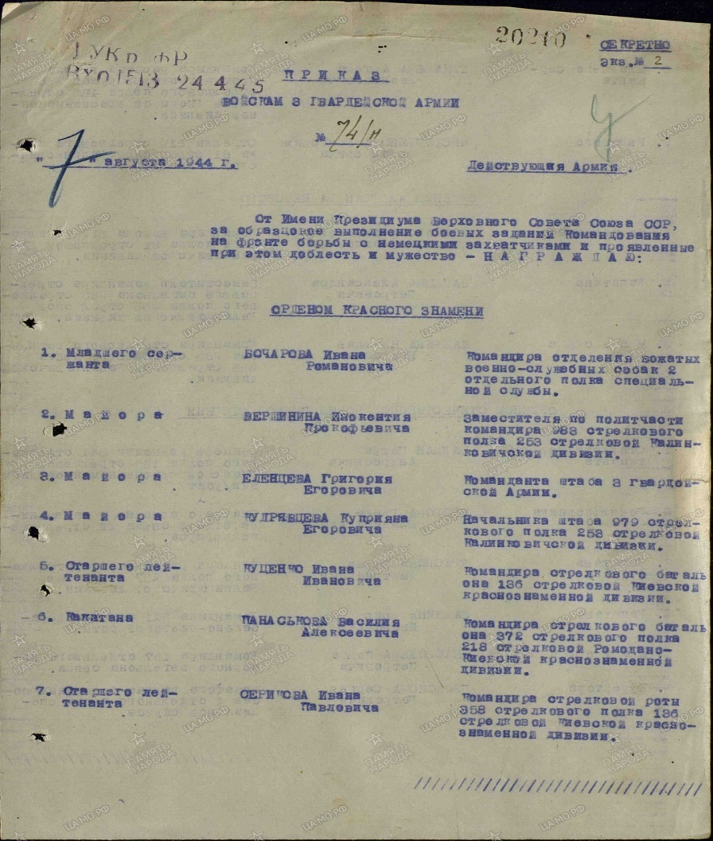

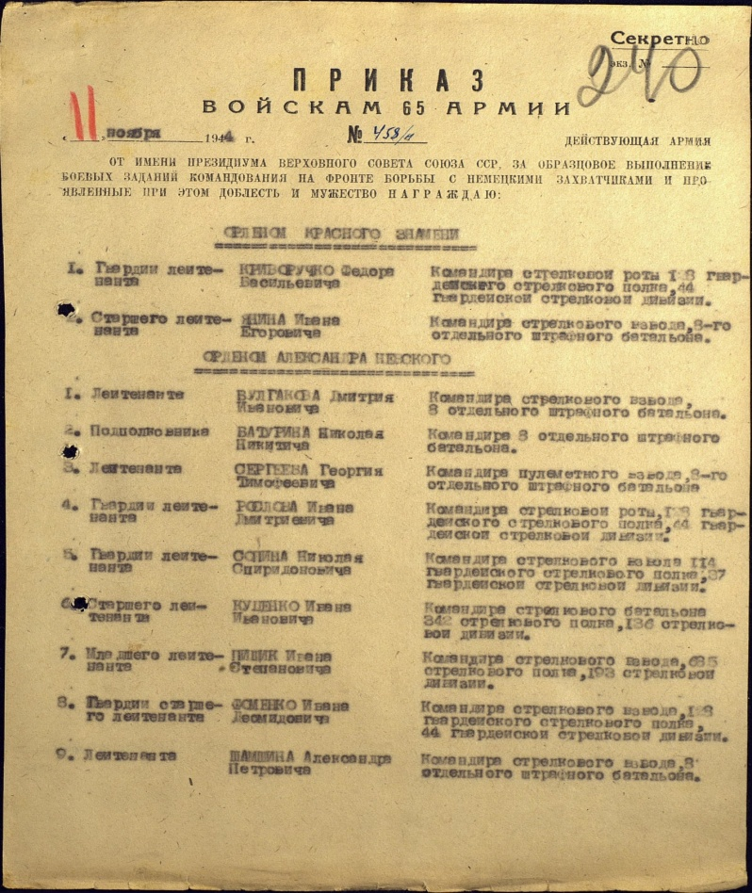
Приложение № 6
Наградные листы. Орден Кутузова III степени. Медаль «Золотая Звезда»
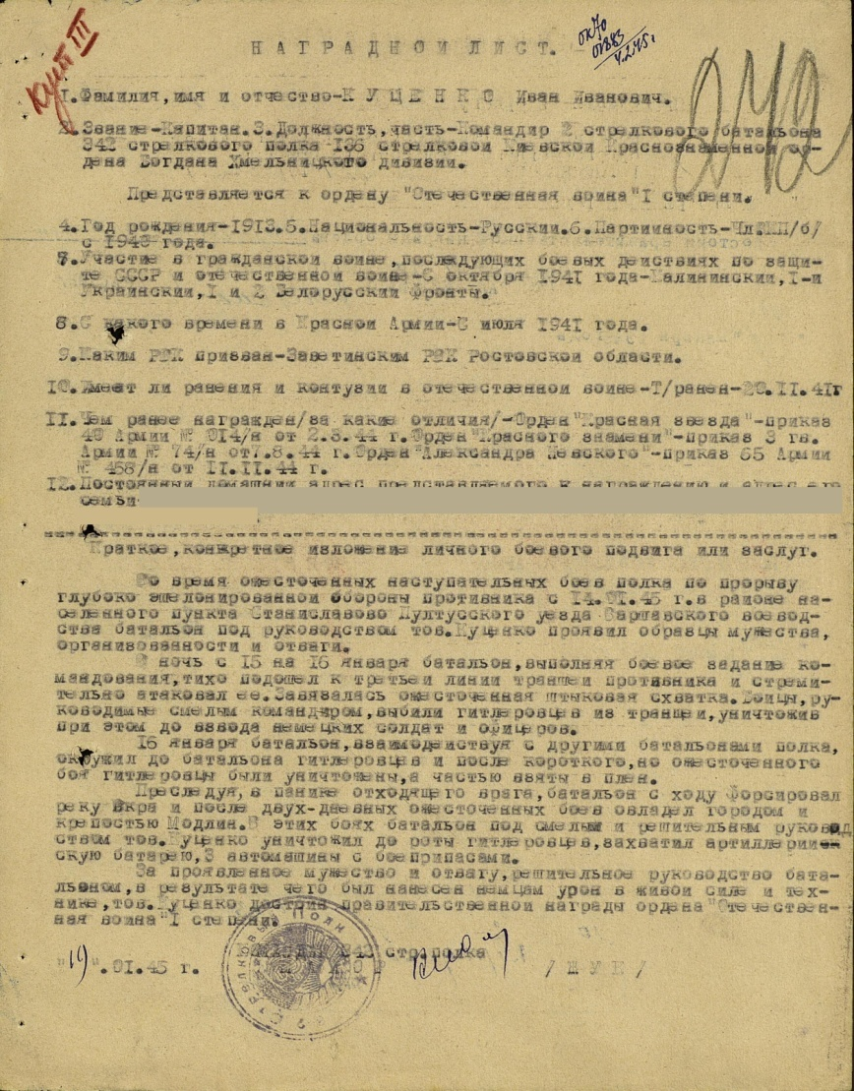

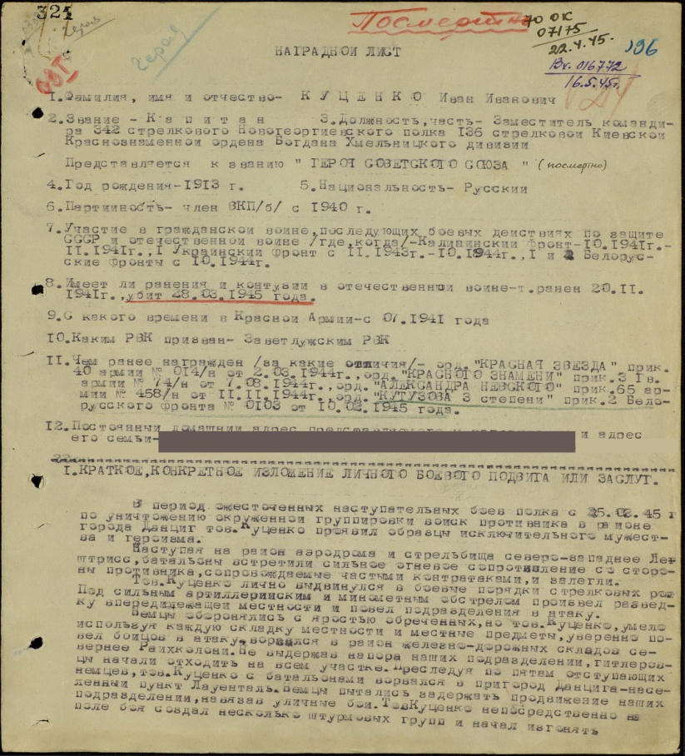
Приложение №7
Схема расположения кладбищ в городе Сопот. Польша.
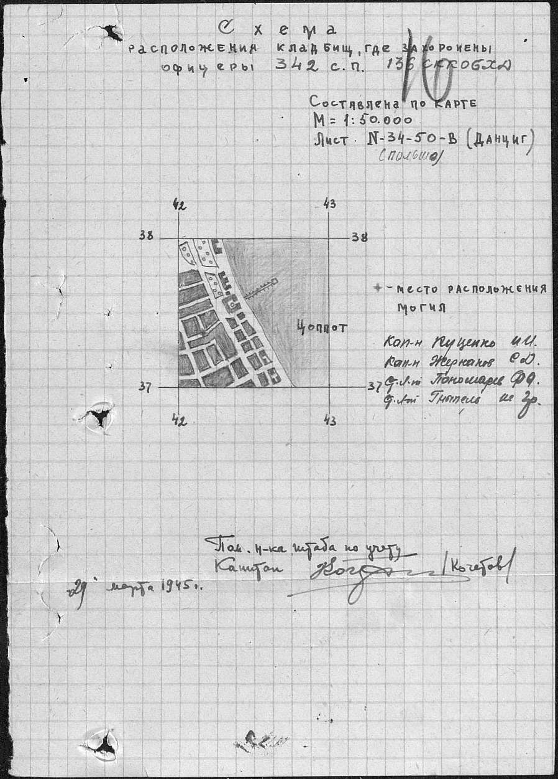

Приложение № 8
Наградные листы. Орден Красного Знамени. Медаль «Золотая Звезда»

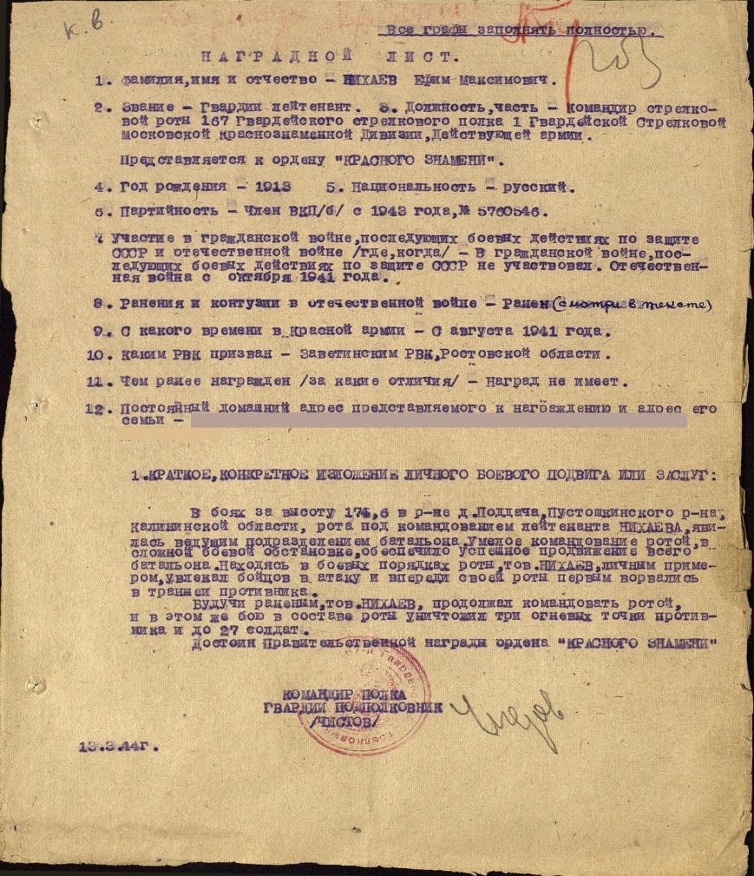
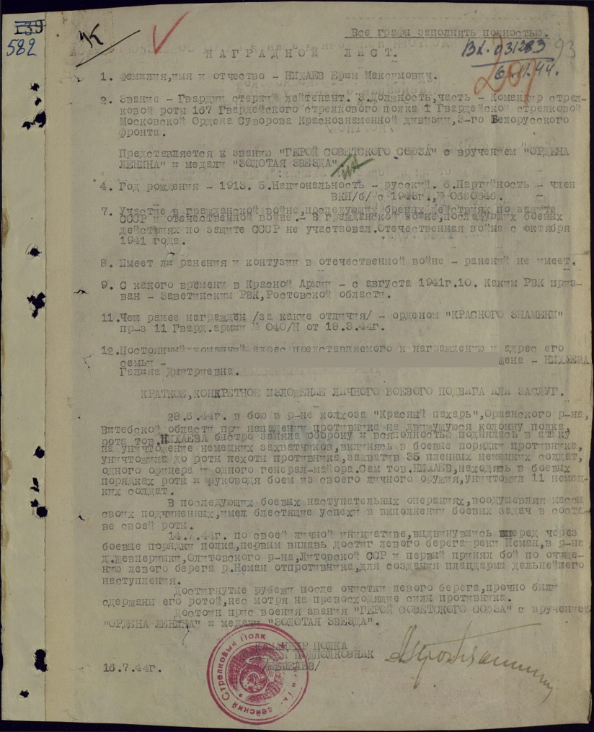
Приложение № 9

Письма, опубликованные в газете «Социалистическая степь». 1945г.

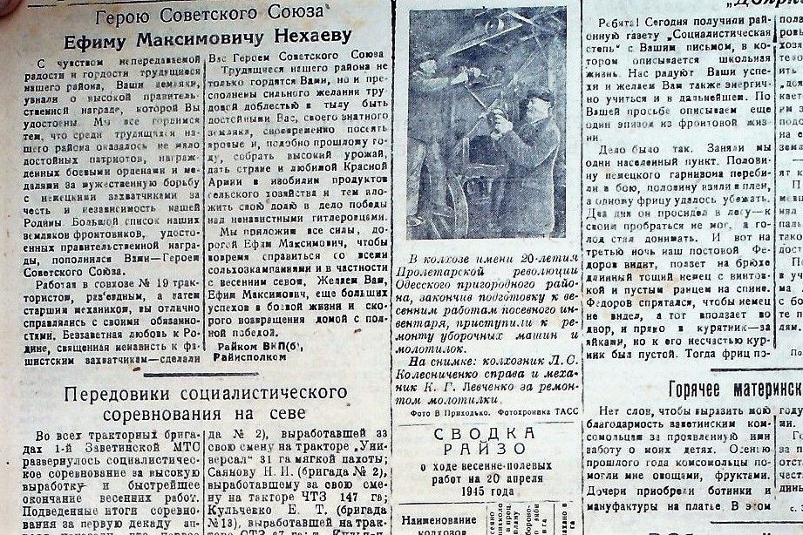

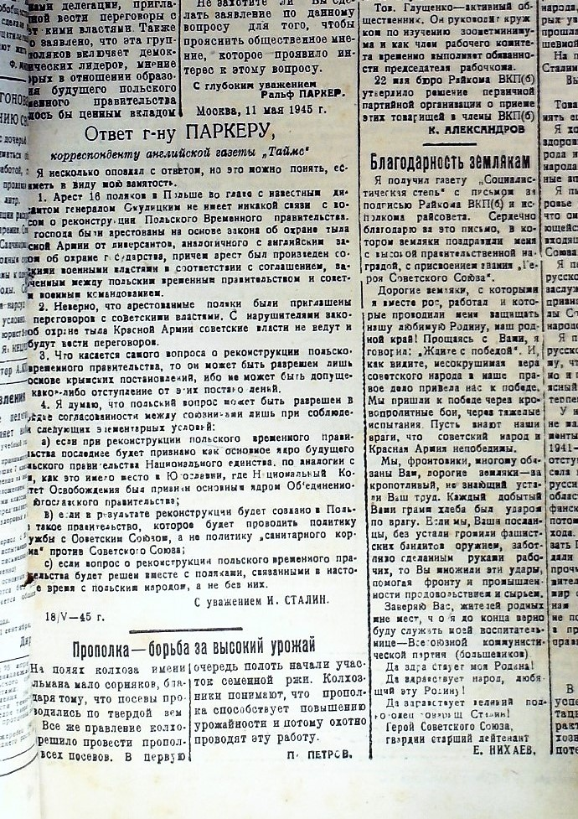
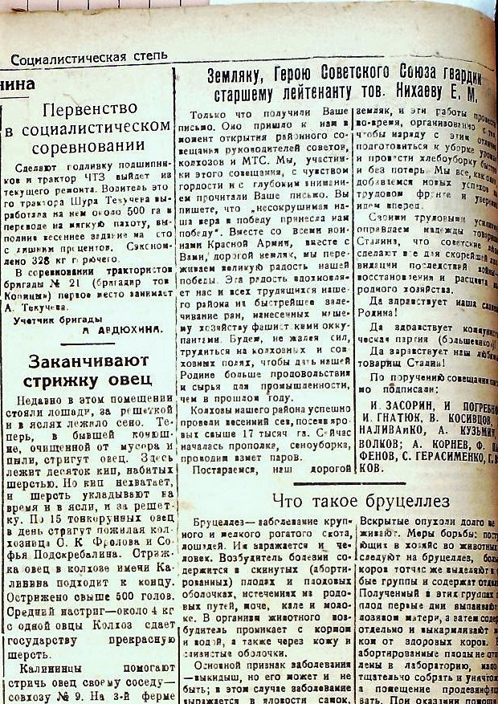
Приложение № 10

